学籍异动学生学分认定线上操作流程
一、登入方式
教务处网站https://www.wuyiu.edu.cn/jwc/——专题栏目下的“新教务管理系统”
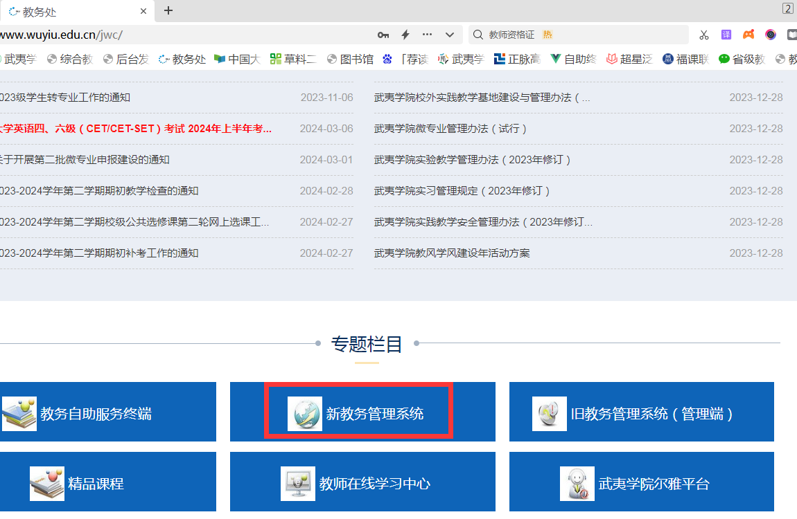
二、登入账号和密码
教务管理系统已对接统一身份认证，故登入账号和密码为上校园网的账号和密码。
需要重置密码的老师们，请在统一身份认证平台重置。登录统一身份认证平台（https://self.wuyiu.edu.cn/）通过绑定手机号自助修改密码！
三、学分认定流程
    - 请依次点击【学籍成绩】-【我的成绩】-【成绩认定】，打开成绩认定管理页面。
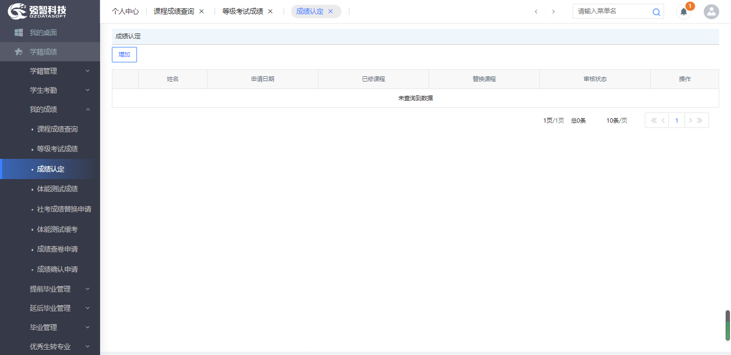
成绩认定管理
    - 点击【增加】按扭，打开成绩认定课程列表页面，如下图。
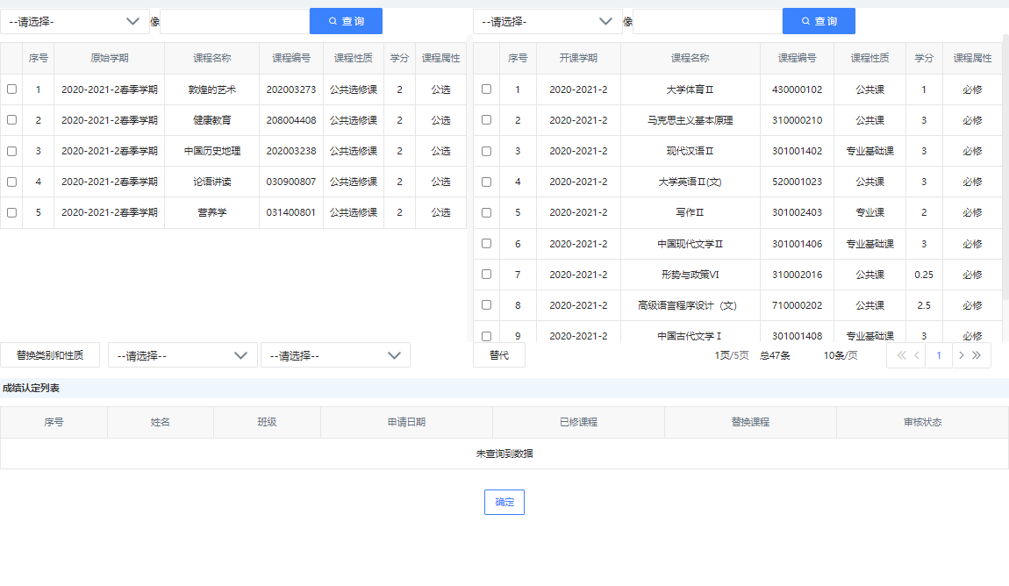
成绩认定课程列表
    - 选择左边原始学期的课程与右边新课程，点击【替代】按扭，打开成绩认定课程替代页面。
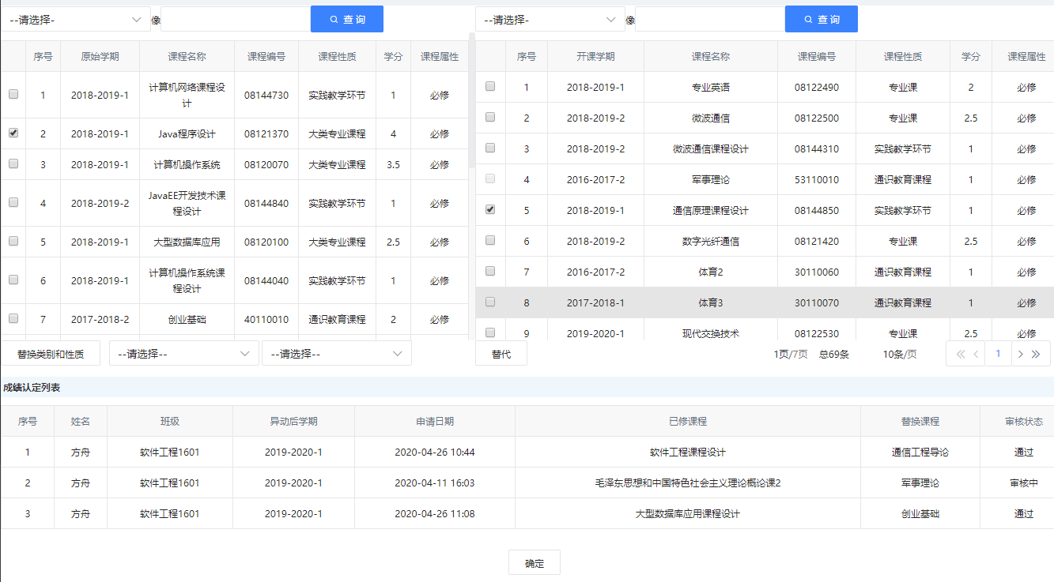
成绩认定课程替代
    - 回到成绩认定管理页面，针对当前已提交替代的课程，点击【送审】按扭，即可完成成绩认定申请操作，如下图成绩认定送审页面。
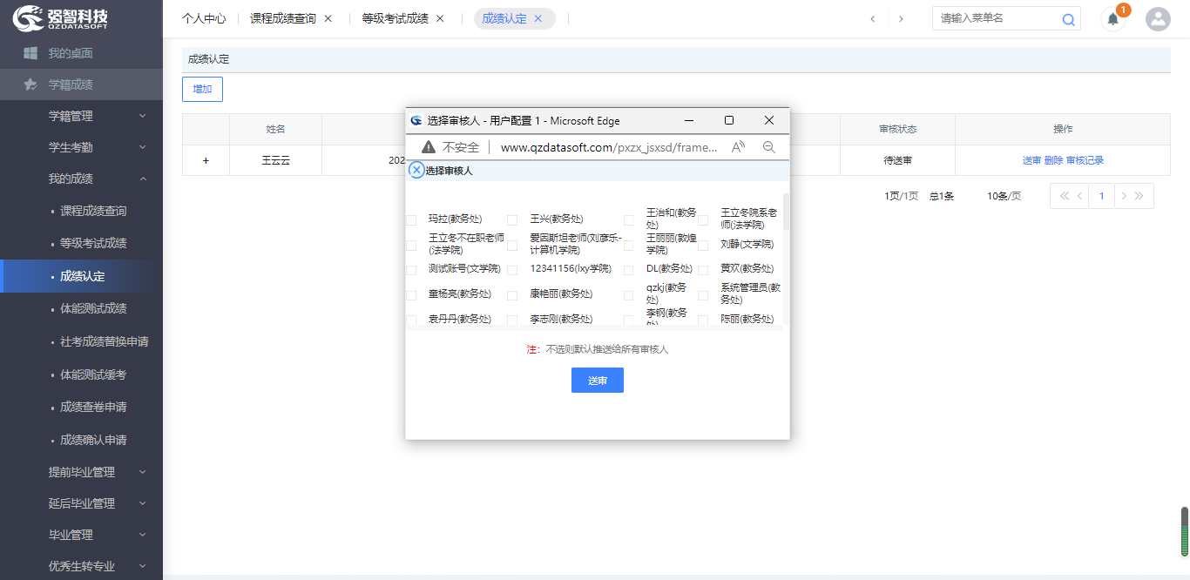
学分认定送审

